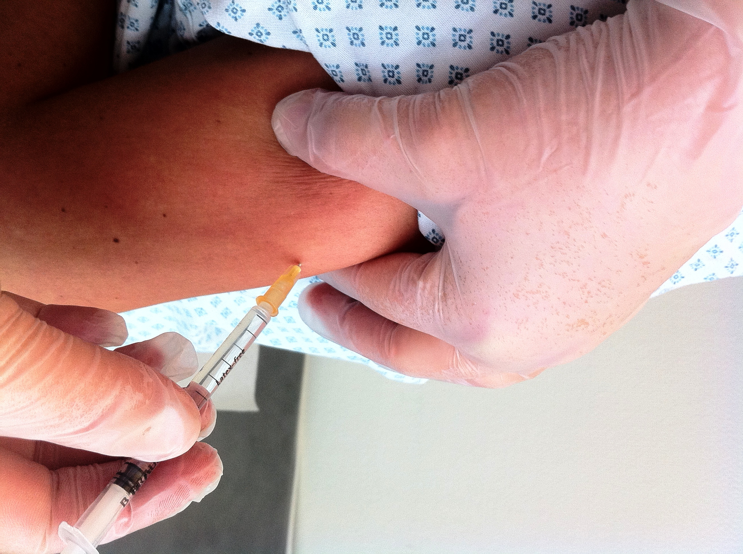**Définition**: Introduction sous pression, dans l'organisme, en voie sous-cutanée, d'une substance médicamenteuse fluide au moyen d'une seringue munie d'une aiguille

**Indications :** Traitement anticoagulant, insuline, certains vaccins

**Compétences** : Réalisée par un professionnel formé : infirmière ASSC

|  |  |  |
| --- | --- | --- |
| **Technique**  **Piquer à 90°**      **Piquer à 45°** | **Site d'injection**  Région abdominale  Face supéro-externe des cuisses  Face externe des bras  Régions sus et sous épineuse de l’omoplate | **photo sc1photo sc1photo sc1photo sc145° Face externe du bras**  O:\ddsi\gresi\Procédures de soins\Techniques validées et suivis annuels\2- Injections Perfusion Prélèvements\2.Injections perfusions Prélèvements photos\2.1.1Inj SC 5.JPG  Réf : Guerra Vieira M, principes de base de préparation d’injections, HUG, 2009 |
| **Matériel commun pour les injections**   * 1 plateau * Solution hydro alcoolique mains * Antiseptique alcoolique (chlorhexidine 2%) * Gants non stériles * Compresses non stériles (laisser dans l’emballage) * 1 aiguille-trocard pour aspirer le liquide * Le médicament injectable/ ou la seringue prête à l’emploi * 1 contenair piquant/tranchant pour jeter les aiguilles   *Veuillez consulter les techniques spécifiques* :  C:\Users\Miguel\AppData\Local\Microsoft\Windows\Temporary Internet Files\Content.IE5\GMTIMMPM\MC900411320[1].wmf"injection sc d'héparine"  "injection sc de morphine"  "injection sc d’insuline " | **Spécificités pour les sous cutanés**   * Désinfecter le lieu d’injection * Maintenir la peau entre le pouce et l’index * Piquer à 45°ou 90° selon le site d’injection * Piquer d’un geste sûr et sans rebond * Tester le reflux selon le produit * Injecter lentement le médicament * Attendre 10 sec. et retirer l’aiguille en comprimant légèrement le point d’injection avec un tampon imbibé de Chlorhexidine® | **photo sc1photo sc1photo sc1photo sc190° Face supéro-externe de la cuisse**  . O:\ddsi\gresi\Procédures de soins\Techniques validées et suivis annuels\2- Injections Perfusion Prélèvements\2.Injections perfusions Prélèvements photos\2.1.1Inj SC 3.JPG  Réf : Guerra Vieira M, principes de base de préparation d’injections, HUG, 2009photo sc3photo sc3photo sc3photo sc3photo sc3photo sc3photo sc3 |

Mise à jour : clgu_27.01.2017